муниципальное дошкольное образовательное учреждение

«МДОУ детский сад № 21»

Консультация для родителей

«Развития речи посредством устного народного творчества в группе раннего возраста»

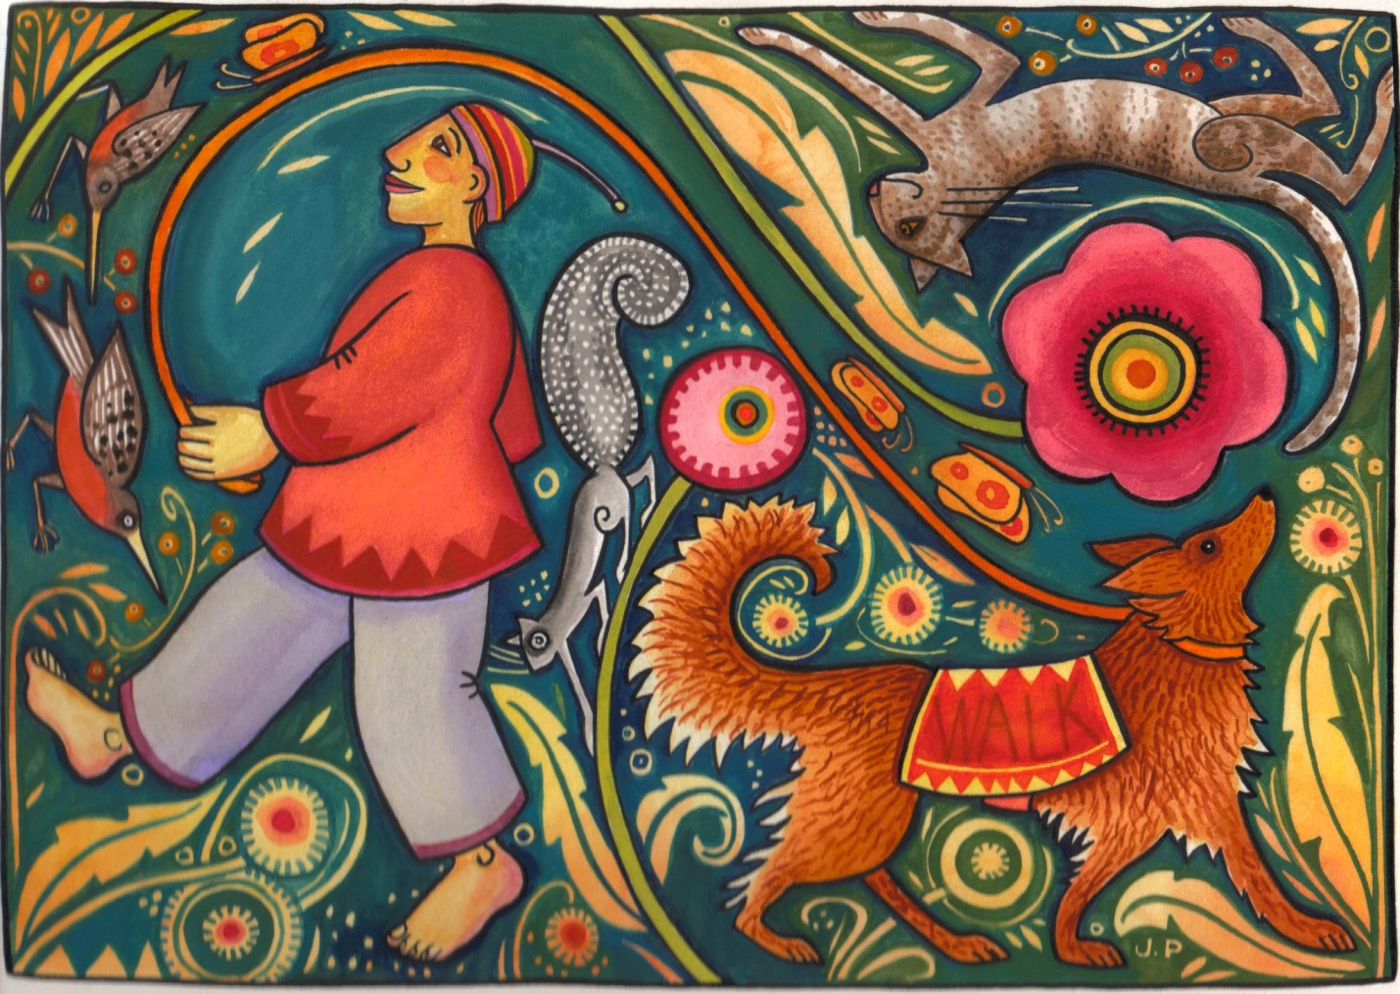

Подготовила Е.А. Юсупова

Январь, 2021г.
Устное народное творчество - это словесное творчество народа. Это его живая память, передаваемая из поколения в поколение. От дедов к внукам. Из уст в уста. Оно может быть и старинным, и новым – современным, творимым в наши дни.
Жанров в словесном народном творчестве большое множество. Перечислять их можно бесконечно.
Большинство произведений устного народного творчества существуют в стихотворной форме, которая позволяла их хорошо запоминать.
Малые формы фольклора можно и нужно использовать в работе с детьми. В группе раннего возраста мы используем фольклор во всех режимных моментах, в индивидуальной работе, в совместной и образовательной деятельности.
Эти произведения интересны своей яркостью, доступностью, понятной формой.
Русские народные колыбельные песни.
Колыбельные один из видов лирических песен. С самого рождения малыш слышит тихий, ритмичный и мелодичный напев, призванный успокоить ребенка и уложить его спать. В нашей работе это большое подспорье в тихий час.
Ай люли, люли, люли. Прилетели голуби.
Сели гули на кровать. Стали гули ворковать…
Русские народные пестушки.
Пестушки – (от слова пестовать, то есть нянчить, холить) короткий стихотворный напев, который сопровождает каждое движение ребенка, действия в которых он участвует в первые месяцы жизни. Пестушки очень часто используем во время подъема детей после сна, во время умывания и одевания.
Это кто уже проснулся, сбоку на бок повернулся?
Потягуни – потягушечки, от носочков до макушечки
Русские народные потешки.
Потешки – рифмованные коротенькие истории, песенки, сочетаем с простыми движениями, для тренировки памяти, развития мелкой моторики рук и координации движений, гармоничного развития ребенка в целом, посредством ненавязчивой игровой формы.
Сорока – белобока, кашку варила, деток кормила.
Этому дала, этому дала, этому дала и этому дала. А этому не дала!
Русские народные прибаутки.
Прибаутки или забавушки – маленькие смешные произведения, рассказывающие в яркой, занимательной форме об интересных событиях, произошедших с её героями. Прибаутки призваны заинтересовать ребенка, развить его воображение, принести позитивные эмоции. Очень часто мы инсценируем прибаутки резиновыми игрушками, игрушками «Би – ба – бо»
Совушка – сова, большая голова,
На пеньке сидела, головой вертела.
Головой вертела, во все стороны глядела.
Да ка-а-ак полетела!
Русские народные заклички и приговоры.
Заклички – обращение в стихотворной форме к различным явлениям природы, мы с детьми учим на улице, обращаясь к дождю, радуге, солнцу. Детвора при случае выкрикивает нараспев хором слова.
Солнышко – ведрышко! Выгляни в окошко!
Твои детки плачут, по камешкам скачут!
Кроме закличек, проговариваем приговоры. Приговоры – обращение к живым существам (к маленьким жучкам, улитке)
Улитка, улитка! Покажи свои рога!
Дам кусок пирога!
Русские народные сказки
Сказка - это история или небылица, которую сочинили люди. Такое повествование не имеет конкретного автора. В народной сказке добро всегда побеждает зло. Ежедневно читаем детям русские народные сказки, инсценируем, используя различные виды театра.
Развивающая среда
Для успешного введения детей в мир фольклора в нашей группе создана соответствующая развивающая предметно-пространственная среда. Это и мягкие игрушки из ткани, и маски для обыгрывания потешек,различные виды театра: пальчиковый, настольный, театр кукол. Создана картотека.
Произведения устного народного творчества помогают нам в работе с малышами во время очень сложного периода – адаптации. Эти произведения помогают детям и педагогам установить контакт. Помогают детям успокоится, отвлечься от грустных мыслей, создать положительный эмоциональный фон в группе. В дальнейшем многократное повторение малых форм фольклора помогает развивать у детей мелкую и общую моторику, что способствует развитию активной речи.
Таким образом, использование фольклора действительно является одним из ведущих методов обучения детей.
В дальнейшем будем продолжать использовать наработанный материал для всестороннего развития детей раннего возраста.
Спасибо за внимание!
Приложение
Русские народные колыбельные песни
Ай люли, люли, люли. Прилетели голуби. Сели гули на кровать. Стали гули ворковать. Стали гули ворковать, наших деточек качать.
Баю-бай, баю-бай, ты, собачка, не лай, Ты, собачка, не лай, наших деток не пугай.
И в дудочек не гуди, до утра не разбуди. А прийди к нам ночевать - наших деточек качать.
Баю-бай, баю-бай, ты, собачка, не лай. Белолапа, не скули, наших деток не буди.
Русские народные пестушки.
Это кто уже проснулся, сбоку на бок повернулся? Потягуни – потягушечки, от носочков до макушечки
Водичка-водичка, умой моё личико, Чтобы глазки блестели, чтобы щечки краснели, Чтоб смеялся роток, чтоб кусался зубок.
Большие ноги шли по дороге: То-оп, то-оп, то-оп.Маленькие ножки бежали по дорожке: Топ-топ-топ. Топ-топ-топ. Топ-топ-топ.
Русские народные потешки.
Сорока – белобока, кашку варила, деток кормила. Этому дала, этому дала, этому дала и этому дала. А этому не дала! Он в лес не ходил. Дров не рубил. Воду не носил. Печь не топил. Нет тебе кашки!
Идет коза рогатая. Идет коза бодатая. За малыми ребятами. Ножками топ-топ. Глазками хлоп-хлоп. Кто каши не ест, молока не пьёт — Забодает, забодает, забодает!
Русские народные прибаутки.
Совушка – сова, большая голова, На пеньке сидела, головой вертела. Головой вертела, во все стороны глядела. Да ка-а-ак полетела!
Тили-бом! Тили-бом! Загорелся кошкин дом. Идёт дым столбом! Кошка выскочила! Глаза выпучила. Бежит курочка с ведром заливать кошкин дом. А лошадка — с фонарём. А собачка — с помелом. Серый заюшка с листом. Раз! Раз! Раз! Раз! И огонь погас!
Русские народные заклички и приговоры.
Солнышко – ведрышко! Выгляни в окошко! Твои детки плачут, по камешкам скачут!
Улитка, улитка! Покажи свои рога! Дам кусок пирога!
Радуга-дуга, подавай дождя! Нам по ложке, медведю по плошке, А серому волку —по полному ведёрку!
Божья коровка, чёрная головка. Улети на небо, принеси нам хлеба, Чёрного и белого, только не горелого.

